ОСНОВНО УЧИЛИЩЕ “ВАСИЛ ЛЕВСКИ” С.ГОЛЯМ ИЗВОР, ОБЛ. ЛОВЕШКА
e-mail: ooy.daniela@abv.bg,, тел.: 06998232, факс: 06998232, GSM: 0878937187
УТВЪРЖДАВАМ:

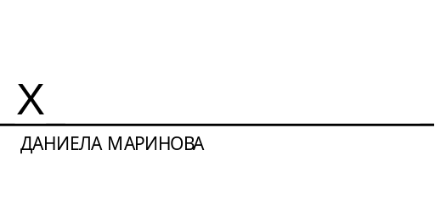
ГОДИШЕН ПЛАН
ЗА КВАЛИФИКАЦИОННАТА ДЕЙНОСТ
В ОСНОВНО УЧИЛИЩЕ „ВАСИЛ ЛЕВСКИ“ - с. ГОЛЯМ ИЗВОР
УЧЕБНА 2026/2027 ГОДИНА

Годишният план за квалификация е част/приложение към Годишния план на училището за учебната 2026/2027 г., приет на заседание на Педагогическия съвет (Протокол №1 от 18.09.2026 г.) и е утвърден със Заповед №11/
    - г. на директора на училището.

Анализ на квалификационната дейност през учебната 2025/2026 г.
Квалификационната дейност в училището е подчинена на потребностите на учителите от повишаване на педагогическите им умение и способности, отговарящи на изискванията на съвременното общество. През учебната 2025/2026 година педагогическите специалисти са се включили в различни квалификационни форми, като някои от тях са взели участие в повече от една.
В ОУ “Васил Левски“ работят 9 педагогически специалисти, заемащи длъжности, както следва:

Длъжност | Дирек-  тор | РИКТ | Пед.  съветник | Главен  учител | Старши учител | Учител | Младши учител | Старши  възпитател
Брой | 1 | - | - | - | 4 | 2 | - | 2

Според ПКС педагогическите специалисти са разпределени както следва:

 | І ПКС | ІІ ПКС | ІІІ ПКС | ІV ПКС | V ПКС
Брой педагогически специалисти | - | 2 | - | 3 | 1

През предходната учебна година всички педагогически специалисти са участвали във форми на квалификация на различни нива:
Ниво на квалификационни форми | Оперативни програми и проекти | Национални програми на МОН за квалификация | Регионални програми за квалификация | Общински програми за квалификация | Вътрешно  институционални
Брой педагогически специалисти | - |  | 4 | - | 8

Тематичните направления на проведените квалификационни дейности са свързани с подобряване на работата и постигане на по-добри резултати.
Квалификационните форми, допринасят за професионалното, кариерното и личностното развитие на педагогическите кадри в училището.
За финансиране участието във форми на квалификация на различни нива са използвани предвидените средства в размер на 1,2% от заплатите на педагогическите кадри.
Силните страни на проведените форми за квалификация са:
- обогатяване и преосмисляне на методиката на обучение, възпитание и социализация.
- споделяне на добри практики при квалификации и тяхното осъвременяване чрез нови идеи и форми на реализация;
- създаване на екипи, мислещи и действащи позитивно;
- експериментиране с нови идеи;
- създаване на нови контакти.

Затруднения при организиране участието на педагогическите специалисти в извънучилищни квалификационни форми са срещани поради провеждането на част от тях по време на учебни занятия, което понякога е свързано с отсъствия на учители и осигуряване на заместване.
Поради добре подбрани и планирани теми и форми за квалификация не се констатират слаби страни.
С участието на педагогическите специалисти в институционални и извънучилищни квалификационни форми се постигна:
- осъвременяване на знанията по предметната област на учителите;
- обогатяване на прилаганите методи на обучение;
- разнообразяване на формите за проверка и оценка;
- професионална подкрепа и адаптиране на младите специалисти.

В резултат на квалификационната дейност се повишиха професионалните компетентности на учителите, а в училище се създаде благоприятна, позитивна образователна среда. За съжаление това не доведе до подобряване на ефективността от образователния процес и до повишаване на учебните резултати на учениците.

- Aнкета за проучване на потребностите и интереса към квалификация
Общ брой на анкетираните педагогически специалисти-8.
Каква е вашата образователно-квалификационна и/или научна степен?
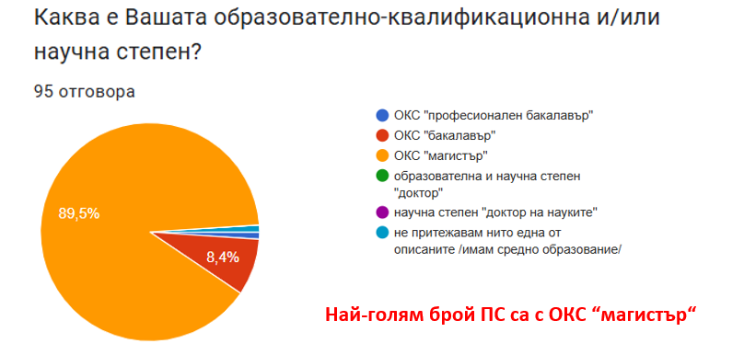

Половината от педагогически специалисти
са с ОКС „магистър“
Притежавате ли и каква професионално-квалификационна степен?
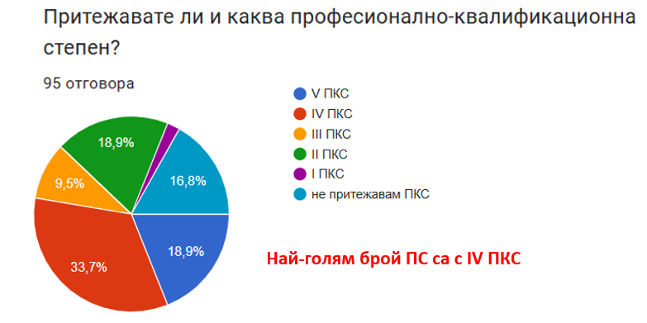

Най-голям брой педагогически специалисти
имат IV ПКС.
Моля посочете професионалния си опит като педагогически специалист
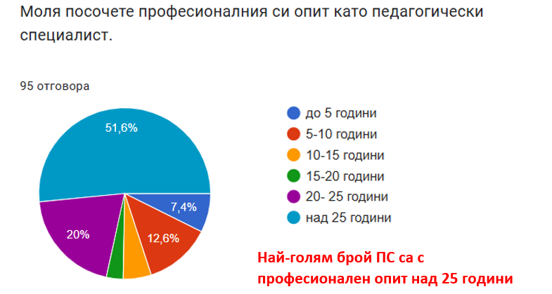

Най-голям е броят на педагогическите специалисти с професионален опит над 25 година.

Участвали ли сте в квалификационни форми за продължаваща квалификация през учебната 2024/2025 година?
Само двама от педагогическите специалисти не са участвали в квалификационни форми за продължаваща квалификация.
Как оценявате квалификационните форми за продължаваща квалификация, в която сте участвали?
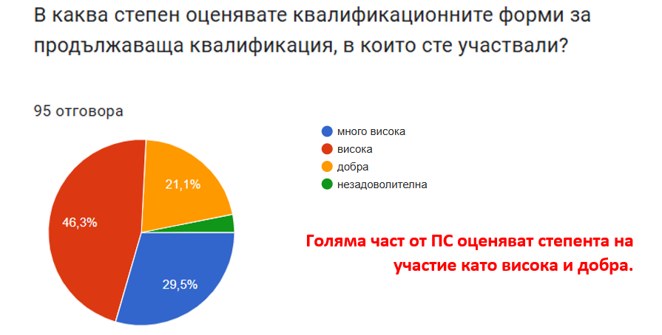
Педагогическите специалисти оценяват нивото на квалификационните форми като добро и високо.
Прилагате ли придобитите знания и умения в работата си ?
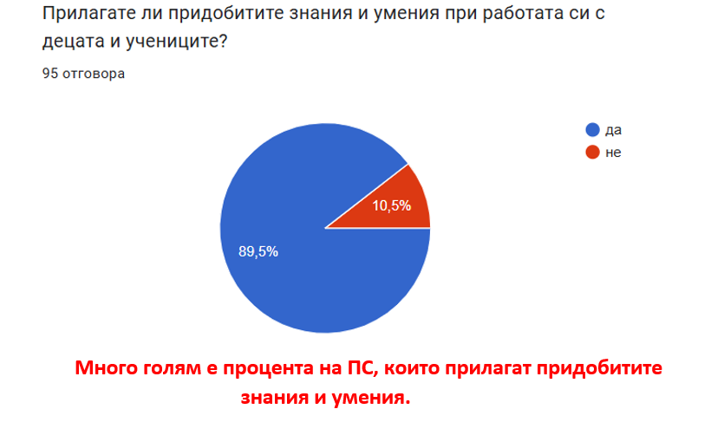
Всички педагогически специалисти са посочили, че прилагат придобитите знания и умения в работата си.
Посочете тематичните направление, в които бихте искали да повишите професионалната си компетентност?
Педагогическите специалисти са посочили следните направления:
- STEM
- Възпитание в добродетели
- Превенция и намаляване на агресията
- Екипна работа
- Проектно базирано обучение.
- По учебния предмет, по който преподавам
- Мотивиране на учениците за съзнателна и целенасочена учебна работа
- Работа в мултиетническа среда
- Изкуственият интелект в помощ на учителя

Какво ви мотивира да участване в обучения за продължаваща квалификация?
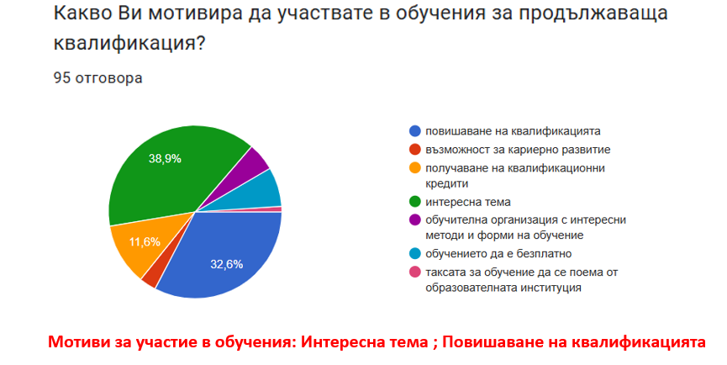
Мотивите на педагозите от ОУ „В. Левски“за участие в обучения за продължаваща квалификация са: интересни теми, повишаване на квалификацията, получаване на квалификационни кредити, безплатно обучение.

Какъв вид обучение за продължаваща квалификация предпочитате?

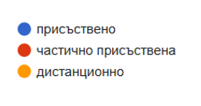
Повечето педагогически специалисти предпочитат дистанционната форма на квалификация.
- Цели.
3.1. Усъвършенстване и обогатяване компетентностите на педагогическите специалисти за ефективно изпълнение на изискванията за изпълняваната работа и за кариерното им развитие.
3.2.Повишаване на научната, педагогическата и методическата подготовка и създаване на мотивация за развитие и самоусъвършенстване на учителите.
3.3. Усъвършенстване на професионалните умения и развитие на професионалните нагласи и ценности.
3.4.Постигане на положителни промени в личността на учениците и овладяване на трайни знания, умения и навици.
3.5.Развиване на учениковата личност чрез овладяване в учебния процес на ключови компетентности и прилагането им в конкретни практически задачи.
3.6.Създава условия за изграждане на позитивна и подкрепяща училищна среда. Издигане и утвърждаване престижа на училището.

- Задачи.
  - Да се стимулират учителите към самоусъвършенстване и към реално прилагане на съвременни методи на обучение чрез обмяна на педагогически опит.
  - Да се развиват компютърните умения на всички представители на училищната общност и да се насърчава прилагането на разнообразни интерактивни техники.
  - Актуализиране или усъвършенстване на придобити и/или придобиване на нови допълнителни компетентности в съответствие с професионалния профил на изпълняваната длъжност.
4.4. Да се анализират факторите, определящи мотивацията на учениците, за да се повиши нивото и ефективността от обучението.
4.5. Удовлетворяване на професионалните интереси на педагогическия специалист в съответствие с професионалния профил на заеманата длъжност и осигуряване на възможност за планиране на личностното и професионалното му израстване и кариерното му развитие.
4.6. Да се постигне по-голяма практическа насоченост на обучението и ориентирането му към конкретни резултати.
4.7. Да се анализира ефективността на обученията като се проследи доколко получените знания от обучителните курсове се прилагат реално в учебния процес.
4.8. Създаване на условия за превръщане на училището в среда за изява чрез разгръщане на творчеството, прилагане на иновации и за обмяната на добри практики.
4.9. Да се подобри екипната работа в училище като се създадат условия за осигуряване на обратна връзка, анализ и оценка на постиженията и неуспехите в колектива, както и достигане до съвместно решение при наличието на трудности и проблеми.
4.10. Поддържане на актуални научни знания по преподаваните учебни предмети. Обмяна на педагогически опит с цел стимулиране учителите към усъвършенстване и активно преподаване и обучение.
4.11. Да се преодоляват наличните дефицити свързани с културата на работното място. Да се създадат условия за делова и хуманна атмосфера при обсъждането на трудностите и проблемите в УВП.
- Приоритети за квалификация:
Организирането и провеждането на квалификационни дейности за повишаване на
компетенциите на педагогическите специалисти според личните им предпочитания на принципа на доброволност, осъзната потребност и обективна оценка за тяхната полезност в рамките на действащата нормативна уредба чрез:

  - Самоусъвършенстване чрез вътрешноинституционална квалификация.
- Засилване работата по утвърждаването на ПЕКК като действена форма за самоусъвършенстване на учителите.
- Приложение на съвременните тенденции в проверката и оценката на ученическите знанията и разчупване на стереотипните форми на преподаване.
- Създаване на условия за постигане на ДОС и функциониране на училището в съответствие с нормативните изисквания чрез: обучение и самообучение за по-добро равнище на владеене и прилагане на ДОС от педагогическия персонал; осъществяване на контрол от директора за спазване на нормативната уредба и прилагане на своевременни мерки за отстраняване на възникнали нарушения.
  - Самоусъвършенстване чрез междуинституционални и извънинституционална квалификационна дейност.
Включване на педагогическите специалисти във форми на индивидуална квалификация, а именно:
-професионална педагогическа специализация
-специализация в конкретна научна област
5.3. Оптимизиране на педагогическата дейност чрез:
-квалификационна дейност за актуализация на научната и методическа компетентност;
-методически консултации;
-обмяна на добри практики.
5.4. Оптимизиране на училищната среда и организационната култура в училището:
-текуща поддръжка на МТБ и хигиената;
-оптимизиране на интериора на класните стаи и кабинетите с цел естетизация и познавателно – възпитателно въздействие;
-диагностика на проблеми в отношенията между основните групи в училищната общност формулиране и прилагане на корекционни мерки.
- Очаквани резултати
6.1. Ефективно използване на съвременни ИКТ за повишаване качеството на образованието и въвеждане на иновации в образователния процес.
6.2. Подобряване ефективността на обучението: успешно усвояване на учебното съдържание, повишаване мотивацията на учениците и стимулиране на личностната им изява, овладяване на ключови компетентности и прилагането им в конкретни практически задачи.
6.3. Разнообразяване на формите за проверка и оценка на знанията, уменията и компетенциите на учениците за интерпретиране и прилагане на учебното съдържание чрез практическа дейност.
6.4. Формиране на професионални умения у младите учители и успешна адаптация в училищна среда на новоназначените педагогически специалисти.
- Календарен план на квалификационните дейности.
Вътрешноинституционална квалификационна дейност
Период на провеждане | Тема на квалификацион-ната дейност | Форма на провежда  не | Целева група | Обучител или обучителна организация, ръководител на квалифика  ционната форма от педагогичес  ките кадри | Отговарящ за провеждане  то | Брой  часове
септември | Основни насоки за организиране и провеждане на образователния процес през учебната година, планиране на дейността. | работна  среща | всички педагогически специалисти | Директор | Директор | 1
октомври | Преподаване в STEM среда. | Беседа | Всички педагогически специалисти | Светла Петкова | Председател на ПЕКК | 2
ноември | Приобщаващо образование в практиката: управленски решения, документация и ефективна организация на подкрепата. | беседа | всички педагогически специалисти | Н. Милева | Председател на ПЕКК | 2
ноември | Работа в мултикултурна среда. | Дискусия | всички педагогически специалисти | Ива Иванова | Председател на ПЕКК | 2
декември | Изграждане на морални и нравствени ценности и добродетели. | Беседа | Всички педагогически специалисти | Васил Василев | Председател на ПЕКК | 2
януари | Родителска подкрепа и ангажираност в учебния процес. | Дискусия | всички педагогически специалисти | Д. Иванов | Председател на ПЕКК | 2
януари | Психологически особености при работа с трудни деца и несъдействащи родители. | Беседа | всички педагогически специалисти | Н. Милева | Председател на ПЕКК | 2
февруари | Компетентностният подход в обучението. | Беседа | Всички педагогически специалисти | Галина Борисова | Председател на ПЕКК | 2
март | Кибертормоз, онлайн злоупотреби, дезинформация и разпространение на фалшиви новини. | Беседа | Всички педагогически специалисти | М. Райкова | Председател на ПЕКК | 2
април | Стратегии за управление на конфликти и насилие в училищна среда. | Беседа | Всички педагогически специалисти | Р. Йорданова | Председател на ПЕКК | 2
май | Запознаване със спецификата и условията за провеждане на НВО в 4 и 7 клас | работна среща | Всички педагогически специалисти | директор | директор | 1
Втори учебен срок | Добри преподавателски практики | споделяне на добри педагогически практики | Всички педагогически специалисти | Г. Борисова  Св. Петкова  М. Райкова  Р. Йорданова  Ива Иванова  Н. Милева | Председател на ПЕКК | 4

Междуинституционална квалификация:

Срок на провеждане | Тема на квалификационната дейност | Форма на провеждане | Целева група | Отговарящ за провеждането
През учебната година | Превенция на агресията и социално  неприемливото поведение в училище. /съвместно със СОУ „Васил Левски“ – гр. Ябланица/ | обучение | Всички педагогически специалисти | директор

Извънинституционална квалификационна дейност
Срок на провеждане | Тема на квалификационната дейност | Форма на провеждане | Целева група | Обучител или обучителна организация, ръководител на квалификационна  та форма от педагогическите кадри | Отговарящ за провеждането
През учебната година | Бинарни уроци. | обучение | 9 педагогически специалисти | Преподаваме.bg | директор

- Мониторинг и контрол на училищно ниво
Анализ и оценка на ефективността на проведените квалификационни форми и дейности ще се извършва въз основа на следните критерии:
- Критерии и индикатори за качествена оценка:
- степен на прилагане от учителя на наученото от квалификацията;
- приложимост на наученото;
- влияние върху резултатите от обучението и възпитанието на учениците;
- влияние на резултатите от обучението върху цялостната дейност на училището;
- реакциите на участниците за съдържанието и ползата на обучението;
- промените в професионалната дейност в резултат от участие в обучението.
- Критерии и индикатори за количествена оценка:
- брой участия в обучения;
- видове квалификационни дейности – извънучилищни (регионални, национални и международни), междуинституционални, институционални, по национални и европейски програми, самообразование.
Изпълнението на плана и проведените квалификационни дейности ще се организират и контролират от екип в състав: директор, счетоводител.
В частта извънинституционална квалификация дейността се контролира от директора, а в частта вътрешноинституционална квалификация – от председателя на ПЕКК и директора , съгласно областите им на действие. Финансирането на дейността се контролира от счетоводителя.
Документите, удостоверяващи участието на лицата във форма на квалификация (удостоверения, сертификати и др.) се представят своевременно в училището и съставляват част от портфолиото на всеки от педагогическите специалисти.
- Портфолио на реализирана вътрешноинституционална квалификация
Документацията на всяка проведена вътрешна квалификационна форма включва:
- Пакет на проведената вътрешна квалификационна форма:
  - покана/съобщение/уведомление до педагогическите специалисти за участие в организираната квалификация с фиксирани точни дата, място, тема, ръководител и часове на провеждане;
  - присъствен списък с трите имена, длъжност и личен подпис на всеки участник в квалификацията, независимо от ролята му в конкретната форма; списъкът съдържа и задължителна информация за тема, дата, място и часове на провеждане на формата;
  - ксерокопие на работните материали от квалификацията на хартиен носител, а при желание и на електронен носител;
  - финансова справка в свободен формат при изразходени средства за проведената форма – за размножаване на обучителните материали на хартиен носител и/или CD, флумастери, флипчарт и други административни разходи;
  - брой участници.
- Карта за отчитане на вътрешноинстуционална квалификация , в която се описва:
- тема на квалификационната форма/наименование на програмата за обучение;
- организационна форма на предлаганата квалификация;
- дата на провеждане;
- място на провеждане;
- време на провеждане в астрономически часове и минути;
- работни материали;
- място, където се съхранява пакета документация от проведената квалификация;
- ръководител/отговорник за провеждането на квалификационната форма.
Документацията се съхранява в папка и/или класьор за вътрешната квалификация за всяка отделна учебна година.
- Финансово осигуряване
8.1. За сметка на целевите средства по утвърдения бюджет на училището /1,2% от заплатите на педагогическите кадри/.
8.2. Национални програми.
8.3. Самофинансиране на индивидуална квалификация.
Планът е отворен и подлежи на актуализация във връзка с променящите се условия, непредвидени обстоятелства и задачи.

